令和５年度 九州地区障がい者相談支援事業合同研修会 長崎大会

テーマ「その人らしい豊かな暮らしを目指して 笑談支援！」
～あなたの笑顔が見たいから 熱く しなやかに そして面白く～

１．開催趣旨
福祉サービスを利用する全ての障がい（児）者にサービス等利用計画の作成が必要となり１０年が経過しました。その節目の時期に、令和５年度、九州地区障がい者相談支援事業合同研修会長崎大会を開催できることは喜びでもあり感謝でもあります。
この間、私たちは試行錯誤しながら業務遂行してきました。しかしながら近年、相談支援事業に求められる課題が多岐に渡り、「きつい、辛い、面白くない」と思ってしまい笑顔を忘れてしまっている状況が生まれつつあります。
そんな流れを払拭するために、長崎大会では「その人らしい豊かな暮らしを目指して 笑談支援！」をテーマに～あなたの笑顔が見たいから 熱くしなやかに そして面白く～ と掲げさせていただきました。参加される皆様方が笑顔になり、そして、相談支援を通じて世の中が笑顔に溢れる契機となるような、そんな研修会を目指します。

- 主 催
九州地区障がい者相談支援事業合同研修会長崎大会 実行委員会

３．後 援（予定）
長崎県、長崎市、長崎県社会福祉協議会、長崎県精神保健福祉士協会、長崎県社会福祉士会
長崎県知的障がい者福祉協会、長崎県身体障害者福祉協会連合会、長崎県手をつなぐ育成会

４．期 日
令和５年１２月１４日（木）・１５日（金）

５．会 場
長崎ブリックホール３階 国際会議場
〒852-8104 長崎県長崎市茂里町2-38 TEL095-842-2002
＊研修についての会場への直接のお問い合わせはご遠慮ください。
＊昼食会場等は設けておりませんので、お食事はお済ませの上ご来館ください。

- 参加対象者
相談支援関係者、行政関係者、障がい福祉事業関係者、保健・医療・療育・教育関係者、就労支援
関係者、その他障がい者・児への支援に関心のある方々

７．参加者 ５００名（予定）

８．参加費 ６，０００円（学生３，０００円） ※１日だけの参加の場合も同額

９．日 程

【１日目 令和５年１２月１４日（木）】
12:00 12:45 13:15 14:15 14:30 15:30 16：00 18:30
受付 | 開会式 | 第１部  行政説明 | 休憩 | 第２部  基調講演 | 休憩 | 第３部  九州ブロックは素晴らしい！！  各県実践リレー発表  レセプション
 | 開会挨拶  オープニングセレモニー  変面ショー | 「障害福祉サービス等報酬と障害福祉施策の動向」 |  | 「だから相談支援はおもしろい」 |  | SYOUDAN（^∀^）グランプリ  ２０２３！

【２日目 令和５年１２月１５日（金）】
9:30 11:00 11:10 12:10 12:30
第４部  元気が出るシンポジウム | 休憩 | 第５部  講話と座談会 | 閉会式
「元気で楽しく活躍されている  当事者からのメッセージ」 |  | 「相談支援の未来と展望  -九州ブロックから全国へ-」 | 九州地区  担当理事挨拶  次回開催県挨拶  閉会挨拶

１０．内 容

【１日目 令和５年１２月１４日（木）】
第１部 行政説明 「福祉サービス等報酬と障害福祉施策の動向」
厚生労働省 社会・援護局 障害保健福祉部
障害福祉課 地域生活支援推進室
相談支援専門官 藤川 雄一氏

第２部 基調講演 「だから相談支援はおもしろい」
日本相談支援専門員協会 顧問 菊本 圭一 氏

第３部 九州ブロックは素晴らしい！！各県実践リレー発表
「SYOUDAN（^∀^）グランプリ２０２３！」
佐賀県 ⇒ 福岡県 ⇒ 熊本県 ⇒ 大分県 ⇒ 宮崎県 ⇒
鹿児島県 ⇒ 沖縄県 ⇒ 長崎県
レセプション かわち家

【２日目 令和５年１２月１５日（金）】
第４部 元気が出るシンポジウム
「元気で楽しく活躍されている当事者からのメッセージ」
シンポジスト
秋山 大輝さん（諫早特別支援学校高等部３年）
掛屋 剛志さん（歌唱とピアノ演奏家）
沖 順二さん（当事者会ふたばの陽代表）
進行 長崎県相談支援専門員協会 代表 藤井 修氏

第５部 講話と座談会
「相談支援の未来と展望 -九州ブロックから全国へ-」
講師 日本相談支援専門員協会
代表理事 冨岡 貴生 氏
事務局長 吉田 展章 氏
九州地区担当理事 山口 麻衣子氏
九州地区担当理事 山下 浩司 氏

１１．申込み方法
参加希望者は、別紙の参加申込書に必要事項を記入の上、令和５年１０月３１日（火）までに、Web・FAXにてお申込みをお願いいたします。お申し込みの受付後、１１月中旬頃を目処に請求書・大会参加券等を発送いたします。請求書がお手元に届きましたら内容をご確認いただき、請求書内に記載されている口座へお振り込みをお願いいたします。

１２．研修会に関するお問合せ先
九州地区障がい者相談支援事業合同研修会長崎大会 実行委員会 事務局

長崎県相談支援専門員協会
〒８５６－０００２
長崎県大村市東野岳町１７０４－２
電話番号 ０９５７－４７－５８８１
ＦＡＸ ０９５７－４７－５８８４
e-mail n-sk@io.ocn.ne.jp
ホームページ http:// nsknagasaki.com/
各交通機関案内
【出典：https://www.brickhall.jp/】

アクセス
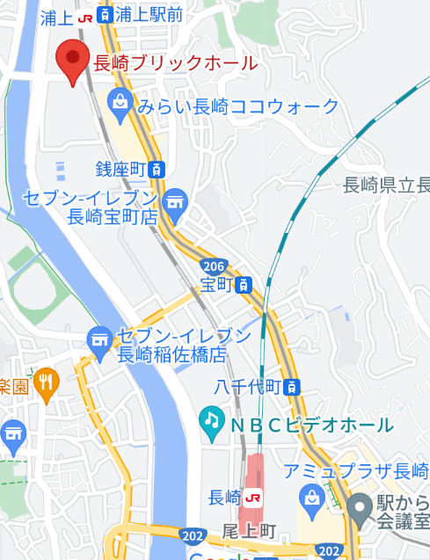
交通のご案内
アクセス情報
長崎空港より
バスご利用の場合
長崎県営バス（長崎駅行き 長崎バイパス・浦上経由:浦上駅前下車 乗車時間約60分）
※長崎方面のバスは出島道路経由・長崎バイパス経由がありますので、ご注意ください。
※時刻表など詳細は長崎県営バスホームページの空港バス（空港↔︎長崎）よりご確認ください。
長崎バス（長崎空港発 ココウォーク茂里町下車 乗車時間約50分）

タクシーご利用の場合
長崎自動車道利用時約50分

周辺地図
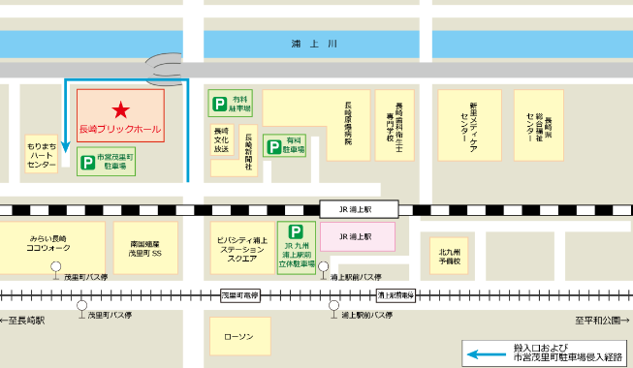

市営茂里町駐車場
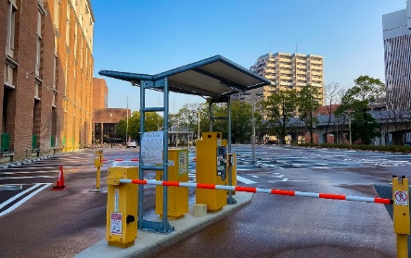
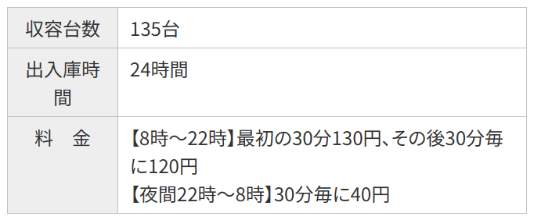

駐車場の様子
【お願い】
長崎ブリックホールへの直接のお問い合わせはご遠慮ください。

